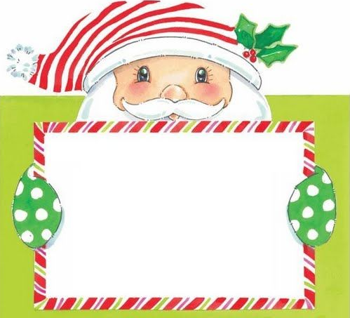

*Než-li jsme se nadáli, sešel se rok s rokem – a jak zpívají děti … … … “už jsou po roce, zase VÁNOCE“* Moc děkujeme všem rodičům za přispění do vánočního jarmarku a za vydatnou pomoc a ochotu při pořádání akcí   
 pro děti a za celoroční spolupráci. Velké poděkování patří panu starostovi Milanu Štindlovi, radě obce a  
 zastupitelům za veškerou pomoc a péči o naši mateřskou školu. Velice děkujeme všem sponzorům   
 za finanční přispění pro děti naší mateřské školy, bez jejichž pomoci by nebylo možnořadu akcí uskutečnit.   
 Děkujeme za pomoc při drobných údržbách v MŠ: pan Hofman, pan Talíř, pan Haniš, pan Kamlach a pan Vilhum.  
 **UZAVŘENÍ MŠ:** Mateřská škola bude uzavřena od **22.12.2013** (pondělí) do **2.1.2015** (pátek)  
 Provoz bude zahájen v pondělí **5.1.2015**  
 **KRÁSNÉ VÁNOCE CHCEME VÁM PŘÁT, ABY MĚL ČLOVĚK ČLOVĚKA RÁD,   
 ABY JEDEN DRUHÉMU VÍCE ŠTĚSTÍ PŘÁL, ABY I TEN NOVÝ ROK ZA TO STÁL.   
 PŘEJE KOLEKTIV MŠ Zlatá Koruna**